Отчет по разработке кейса хакатона «IT_ONE CAREER HACKATHON»

Тема: Проектирование системы «Умный холодильник»

Выполнили:

Мрясова Анастасия Александровна

Полошкова Анастасия Юрьевна

Москва

2023

Оглавление

Введение 3

**Тема** 3

**Цель** 3

**Задачи** 3

1 Анализ требований и планирование 4

**1.1 Основные функции холодильника** 4

**1.2 Описание процессов ИС** 4

2 Проектирование БД 7

**2.1 Основные компоненты системы** 7

**2.2 Проектирование собственной БД** 8

3 Интеграция и интерфейс 9

**3.1 Описание UI-макетов приложения** 9

**3.2 Прототип API для интеграции с холодильником** 16

4 Перспективы развития 18

**4.1 Допущения в обработке информации продуктов** 18

Выводы 18

# Введение

## **Тема**

Проектирование системы «Умный холодильник».

## **Цель**

Спроектировать информационную систему (далее – «ИС»), которая контролирует количество необходимых продуктов для созданного пользователем меню на неделю.

## **Задачи**

* Изучить потребности заказчика
* Сформулировать пользовательские функции, предлагаемые ИС
* Описать сценарии использования функций ИС
* Создать BPMN – диаграммы для процессов, в которых используется функционал
* Спроектировать архитектуру ИС, выделить на ней основных функциональные блоки/подсистемы, указать потоки информации между ними
* Создать UML – диаграмму, демонстрирующую архитектуру ИС (диаграмма последовательностей)
* Спроектировать структуру базы данных (далее – «БД») ИС
* Создать ER-диаграмму для БД ИС
* Спроектировать прототип API для интеграции ИС с холодильником
* Разработать макеты основных пользовательских экранов (UI - макеты)

# 1 Анализ требований и планирование

## **1.1 Основные функции холодильника**

Кроме основных функций холодильника таких как сохранение свежести продукта, заморозки и изменение температуры следует добавить следующие функции:

* взвешивание суммарного веса находящихся продуктов (с помощью весов, встроенных в полки холодильника)
* вычисление веса добавленного / убранного продукта
* определение типа продукта (с помощью встроенных камер-сканнеров с встроенным ИИ)
* сканирование информацию о продукте (дата производства, срок годности)
* обеззараживание (с помощью UF-лампы)
* передача данных в БД ИС

В ходе работы по анализу требований заказчика также было решено, что помимо системы датчиков (оборудования), которые требуются для работы холодильника по анализу хранимых продуктов, должно быть создано мобильное приложение, которое осуществляет связь ИС с пользователем. И добавлены следующие пользовательские функции:

* регистрация аккаунта
* вход в аккаунт
* добавление устройства (холодильника)
* заполнение информации о пользователе
* создание меню на неделю
* добавление рецептов
* создание группы пользователей

## **1.2 Описание процессов ИС**

Ниже представлены BPMN-диаграммы некоторых процессов системы:

* процесс создания меню пользователем (рис.1)
* процесс изменения данных о продуктах (рис. 2)
* процесс сравнения необходимых продуктов и имеющихся (рис. 3)

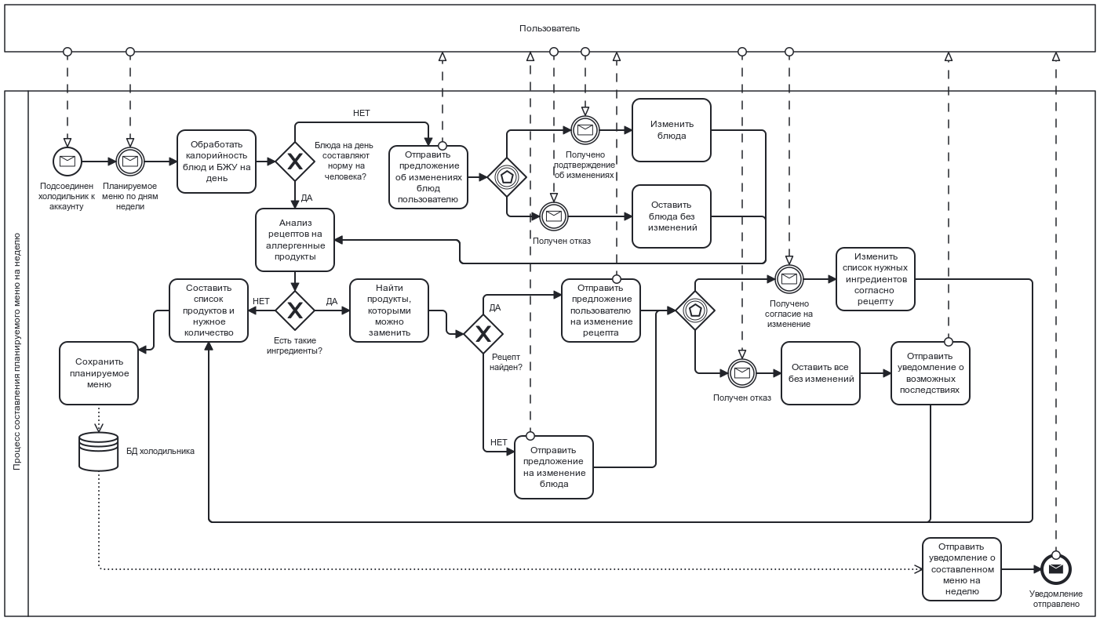рис. 1 BPMN-диаграмма процесса создания меню пользователем

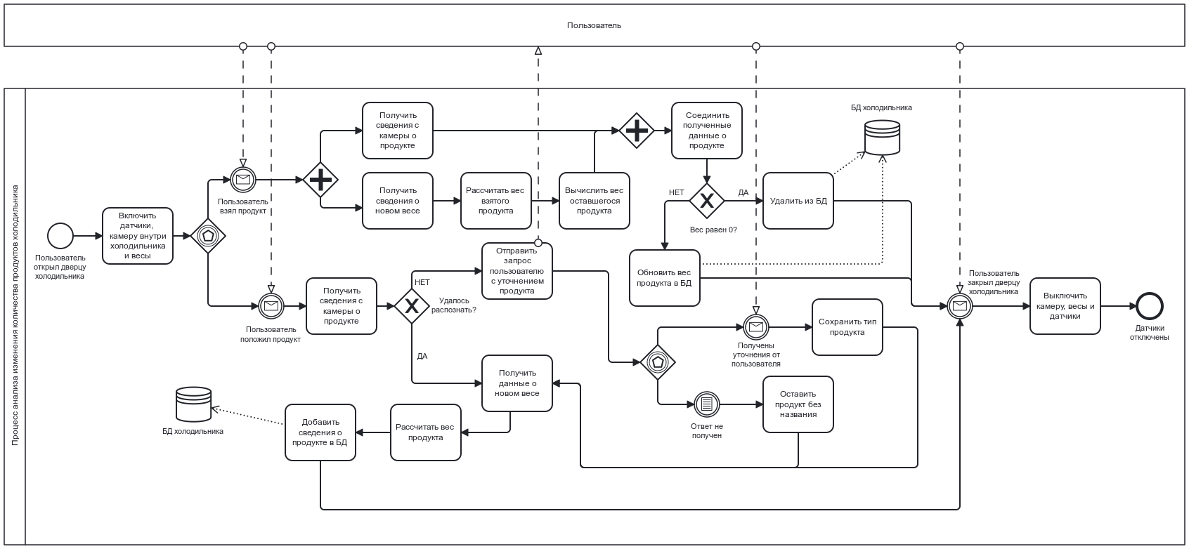

рис. 2 BPMN-диаграмма процесса анализа изменения данных о продуктах

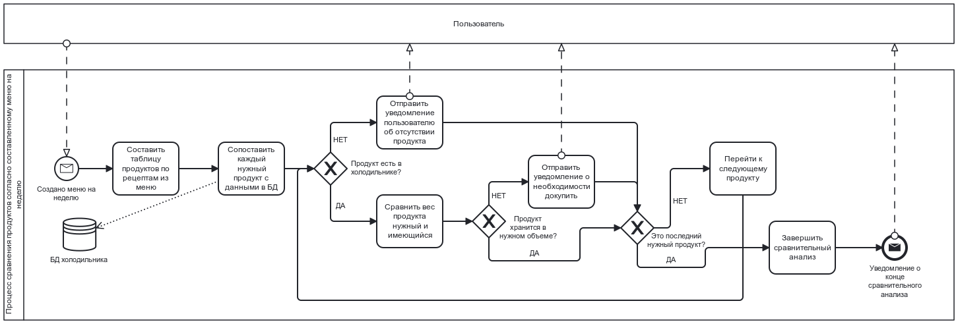рис. 3 BPMN-диаграмма процесса сравнения нужных и имеющихся продуктов

# 2 Проектирование БД

## **2.1 Основные компоненты системы**

Основными компонентами системы псевдохолодильника являются датчик, отслеживающий закрытие / открытие дверцы, камеры-сканнеры с встроенным ИИ для анализа продуктов и их данных, весы, встроенные в полки холодильника, термометр и UF-лампы, а также собственная БД и сами продукты, которым система дает идентификаторы.

Далее представлена диаграмма компонентов, где наглядно представлены связи между основными компонентами системы (рис. 4).

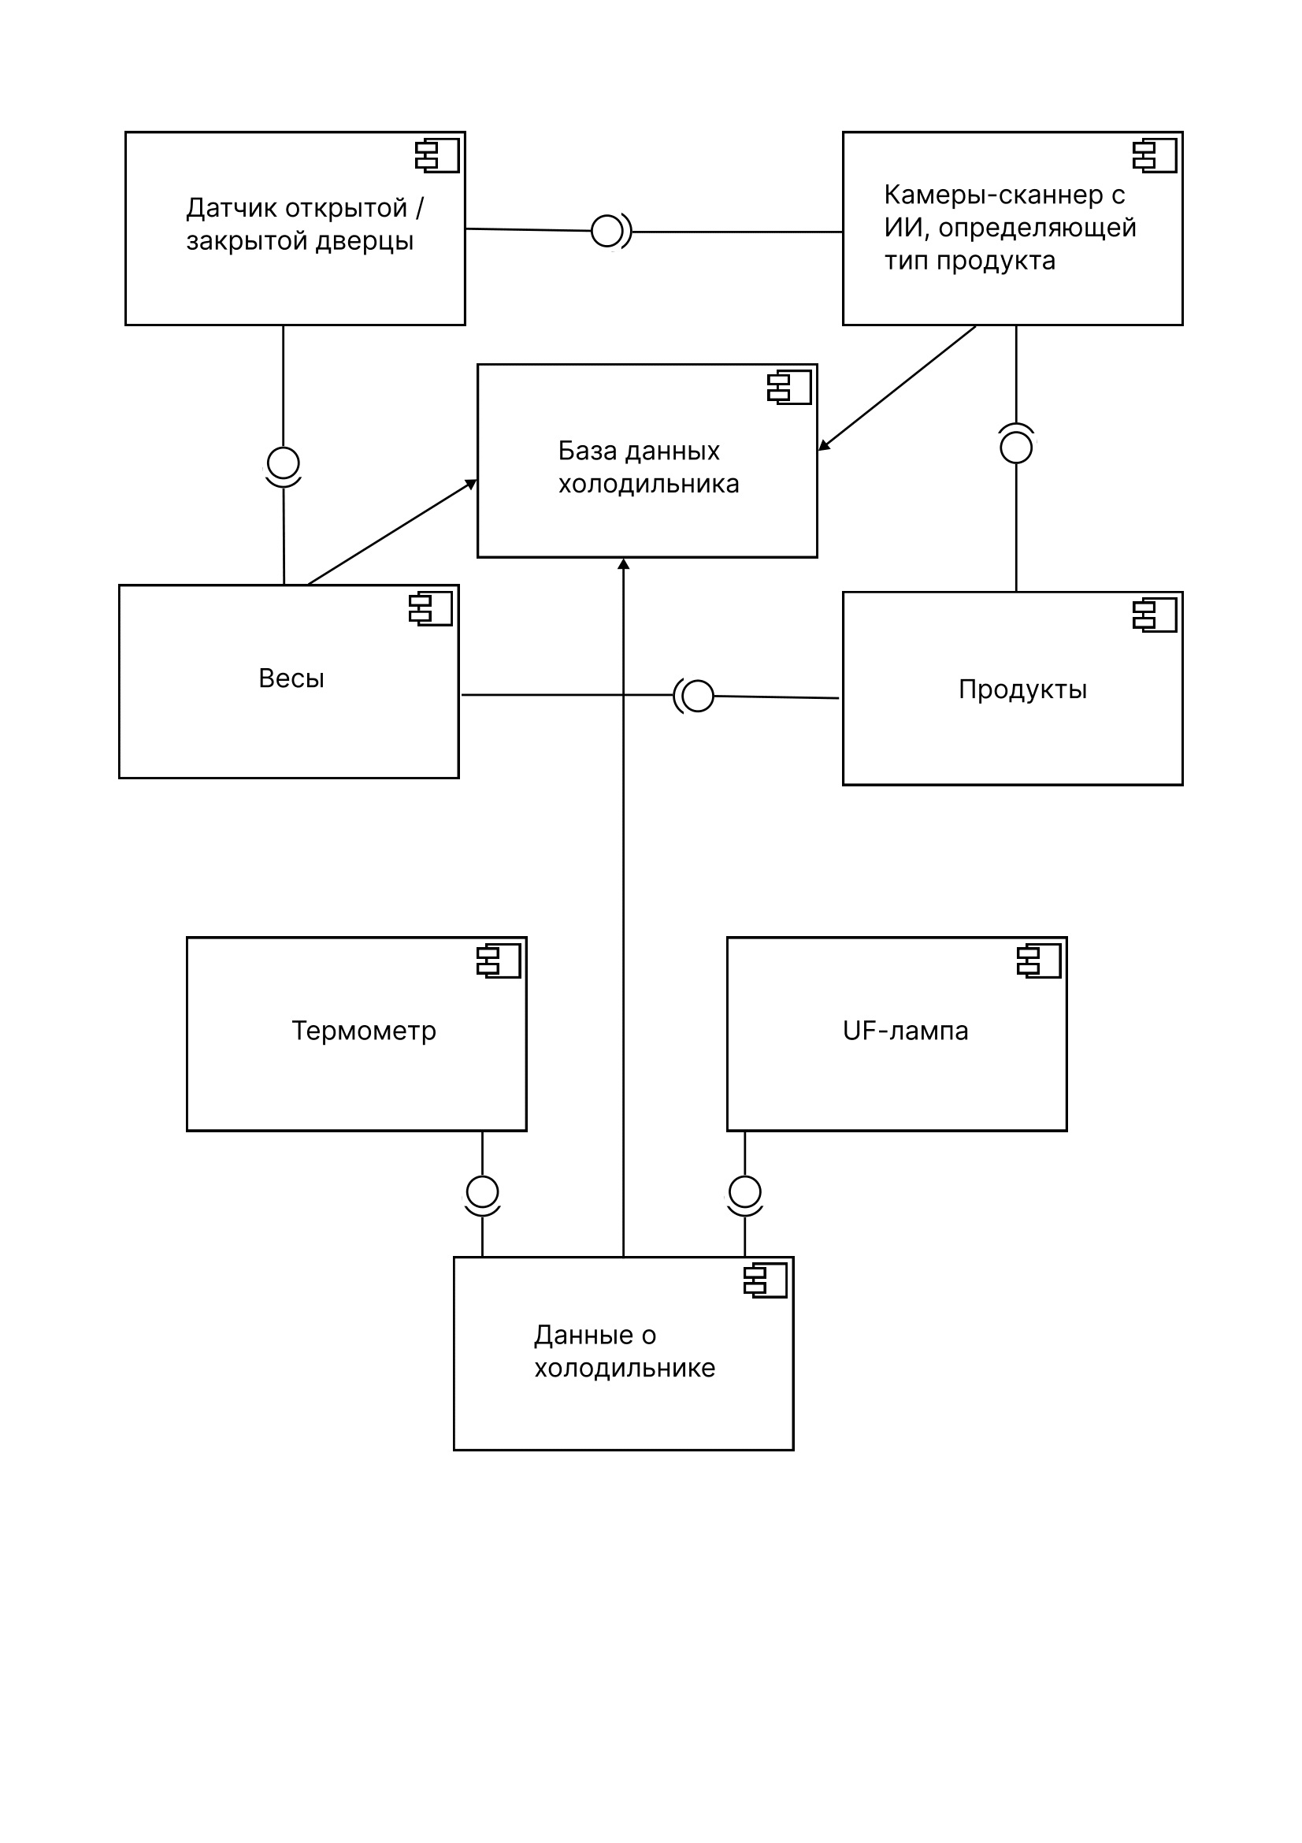

рис. 4 Диаграмма компонентов

## **2.2 Проектирование собственной БД**

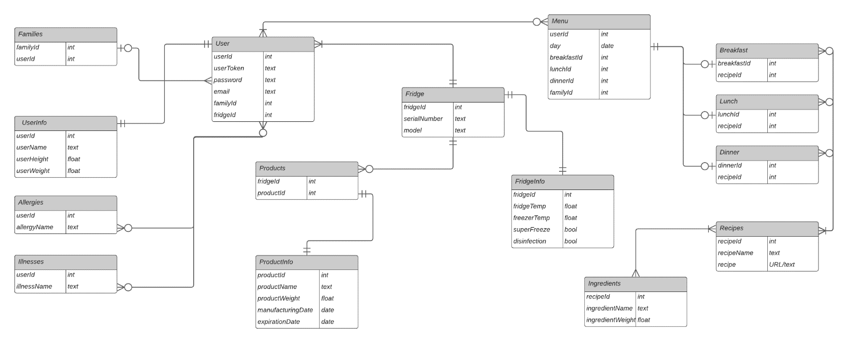В ходе работы над проектом была создана ER-диаграмма собственной БД ИС (рис. 5).

рис. 5 ER-diagram

# 3 Интеграция и интерфейс

## **3.1 Описание UI-макетов приложения**

1. Пользователь открывает приложение. Его встречает страница для входа (рис. 6). Далее есть 2 варианта развития событий:

а) У пользователя уже есть аккаунт. Он вводит адрес своей электронной почты и пароль, после чего нажимает на кнопку “Войти” и входит в свой аккаунт.

б) У пользователя нет аккаунта. Он нажимает на кнопку “Регистрация”, после чего появляется окно регистрации. В окне регистрации также есть поле для ввода адреса электронной почты, поле для ввода пароля и поле для повтора пароля. После этого пользователь нажимает кнопку “Зарегистрироваться” и у него появляется аккаунт в приложении.

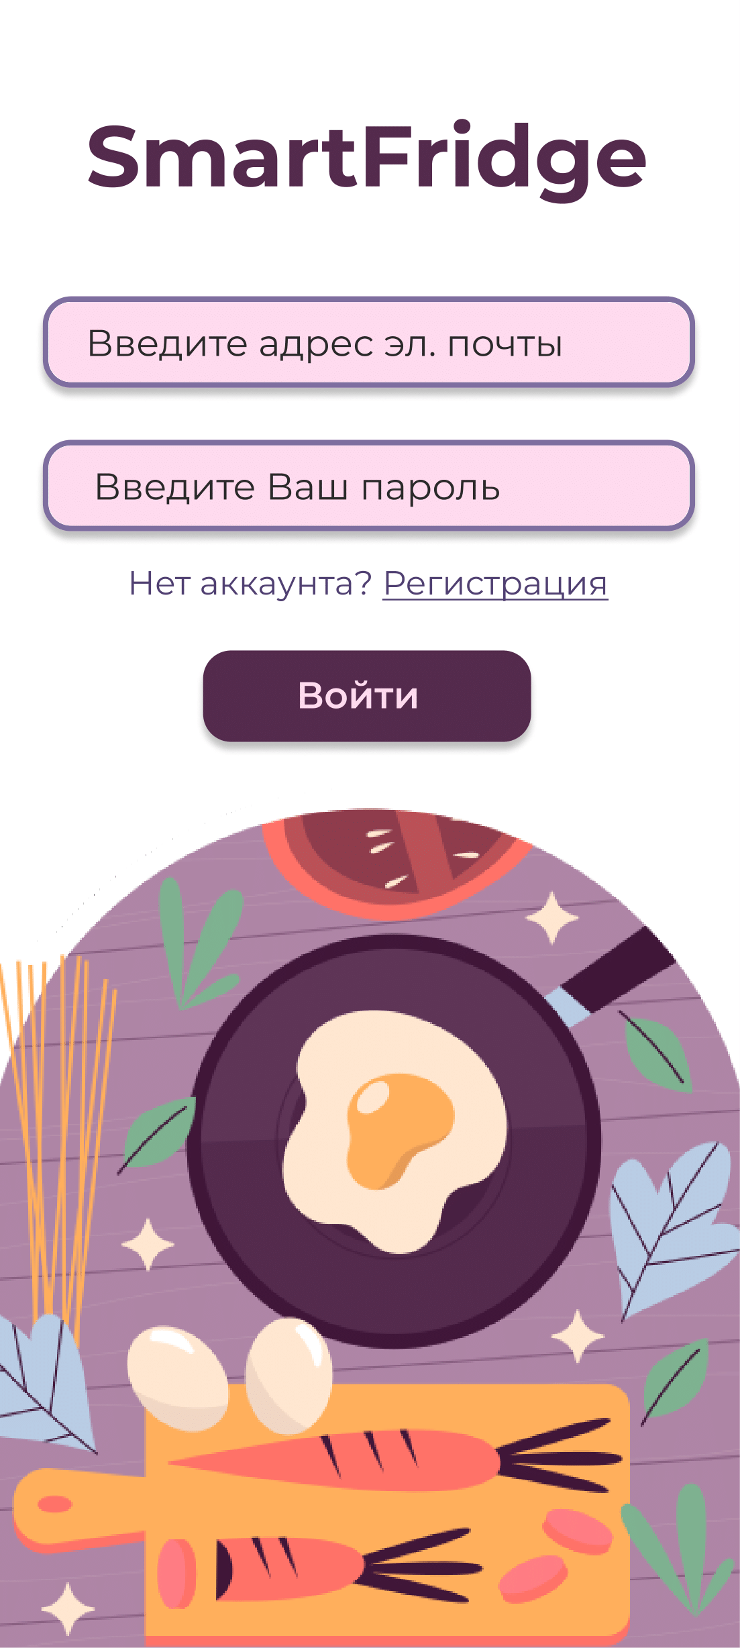

рис. 6 Вход в аккаунт

1. После регистрации пользователь попадает на страницу анкеты, после чего он должен ответить на вопросы и сохранить свои ответы. Данные, которые он вводит, будут использованы для рекомендаций блюд и рецептов пользователю, а также высчитывания рекомендуемого дневного количества калорий (рис. 7).

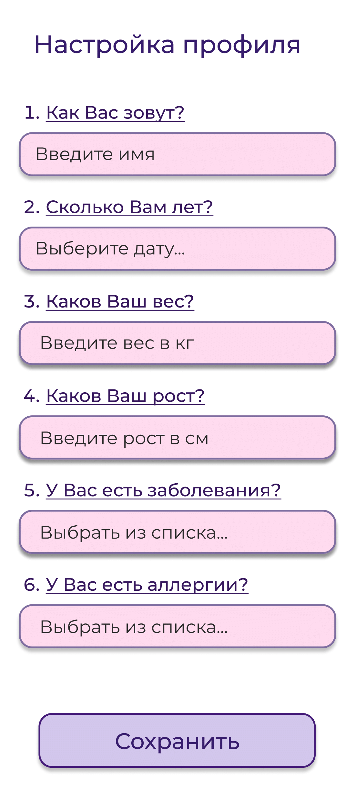

рис. 7 Информация о пользователе

1. После входа или заполнения анкеты пользователь попадает на главную страницу, на которой содержится информация о подключенном холодильнике. Есть 2 варианта внешнего вида главной страницы (рис. 8 – рис. 9):

|  |  |
| --- | --- |
|  |  |
| рис. 8 Главная страница 1 | рис. 9 Главная страница 2 |

Рисунок 8: пользователь не был подключен к холодильнику, из-за чего на главной странице не отображается информация об устройстве и показатели. Есть возможность добавить устройство, после чего пользователь переходит на страницу добавления устройства. Чтобы добавить устройство холодильник должен быть включен и подключен к сети WI-FI, пользователь вводит серийный номер холодильника и название сети. После этого устройство отображается на главной странице и страница 8 переходит в состояние страницы 9.

Рисунок 9: пользователь уже был подключен к холодильнику, поэтому на главной странице отображается название холодильника и его параметры, а также есть возможность узнать больше о холодильнике (его модель, серийный номер). Показателями являются температура холодильной и морозильной камер. Холодильник имеет функции суперзаморозки и дезинфекции, включение и выключение этих функций пользователь может контролировать дистанционно с помощью двух соответствующих тумблеров.

1. В верхней части окна находится название раздела, в котором находится пользователь на данный момент, список уведомлений (появляется при нажатии на колокольчик справа), а также меню приложения (появляется при нажатии на три полосы слева)

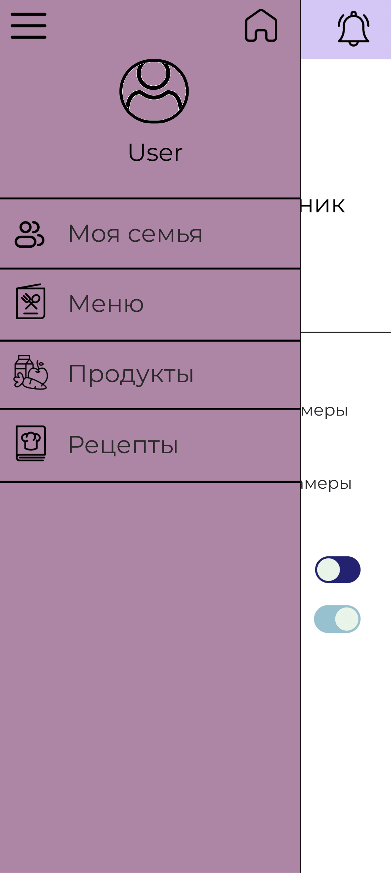

рис. 10 Панель меню

1. Далее при нажатии на полосы появляется меню приложения, то есть информация о пользователе и список разделов. Далее есть несколько вариантов использования приложения:

а) При нажатии на аватарку пользователь может перейти в настройки аккаунта, где может поменять пароль, разорвать соединение с холодильником, установить аватарку.

б) Пользователь переходит в раздел “Моя семья”, в котором перечислены пользователи, которые зарегистрировались в приложение и подключились к холодильнику, которых пригласили в семью. При нажатии кнопки “Редактировать” самый старший член семьи может удалить кого-то из участников или добавить новых.

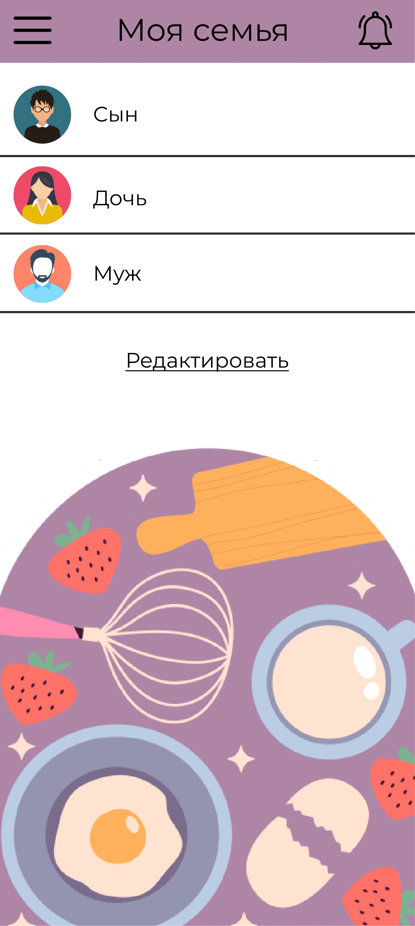

рис.11 Моя семья

в) Пользователь переходит в раздел “Продукты”. В этом разделе в виде ленты отображается информация о продуктах, хранящихся в холодильнике с фотографией. Содержится информация о весе продукта, дате изготовления и сроке годности. С помощью стрелочек пользователь может листать ленту с продуктами и просматривать информацию обо всем, что лежит в холодильнике.

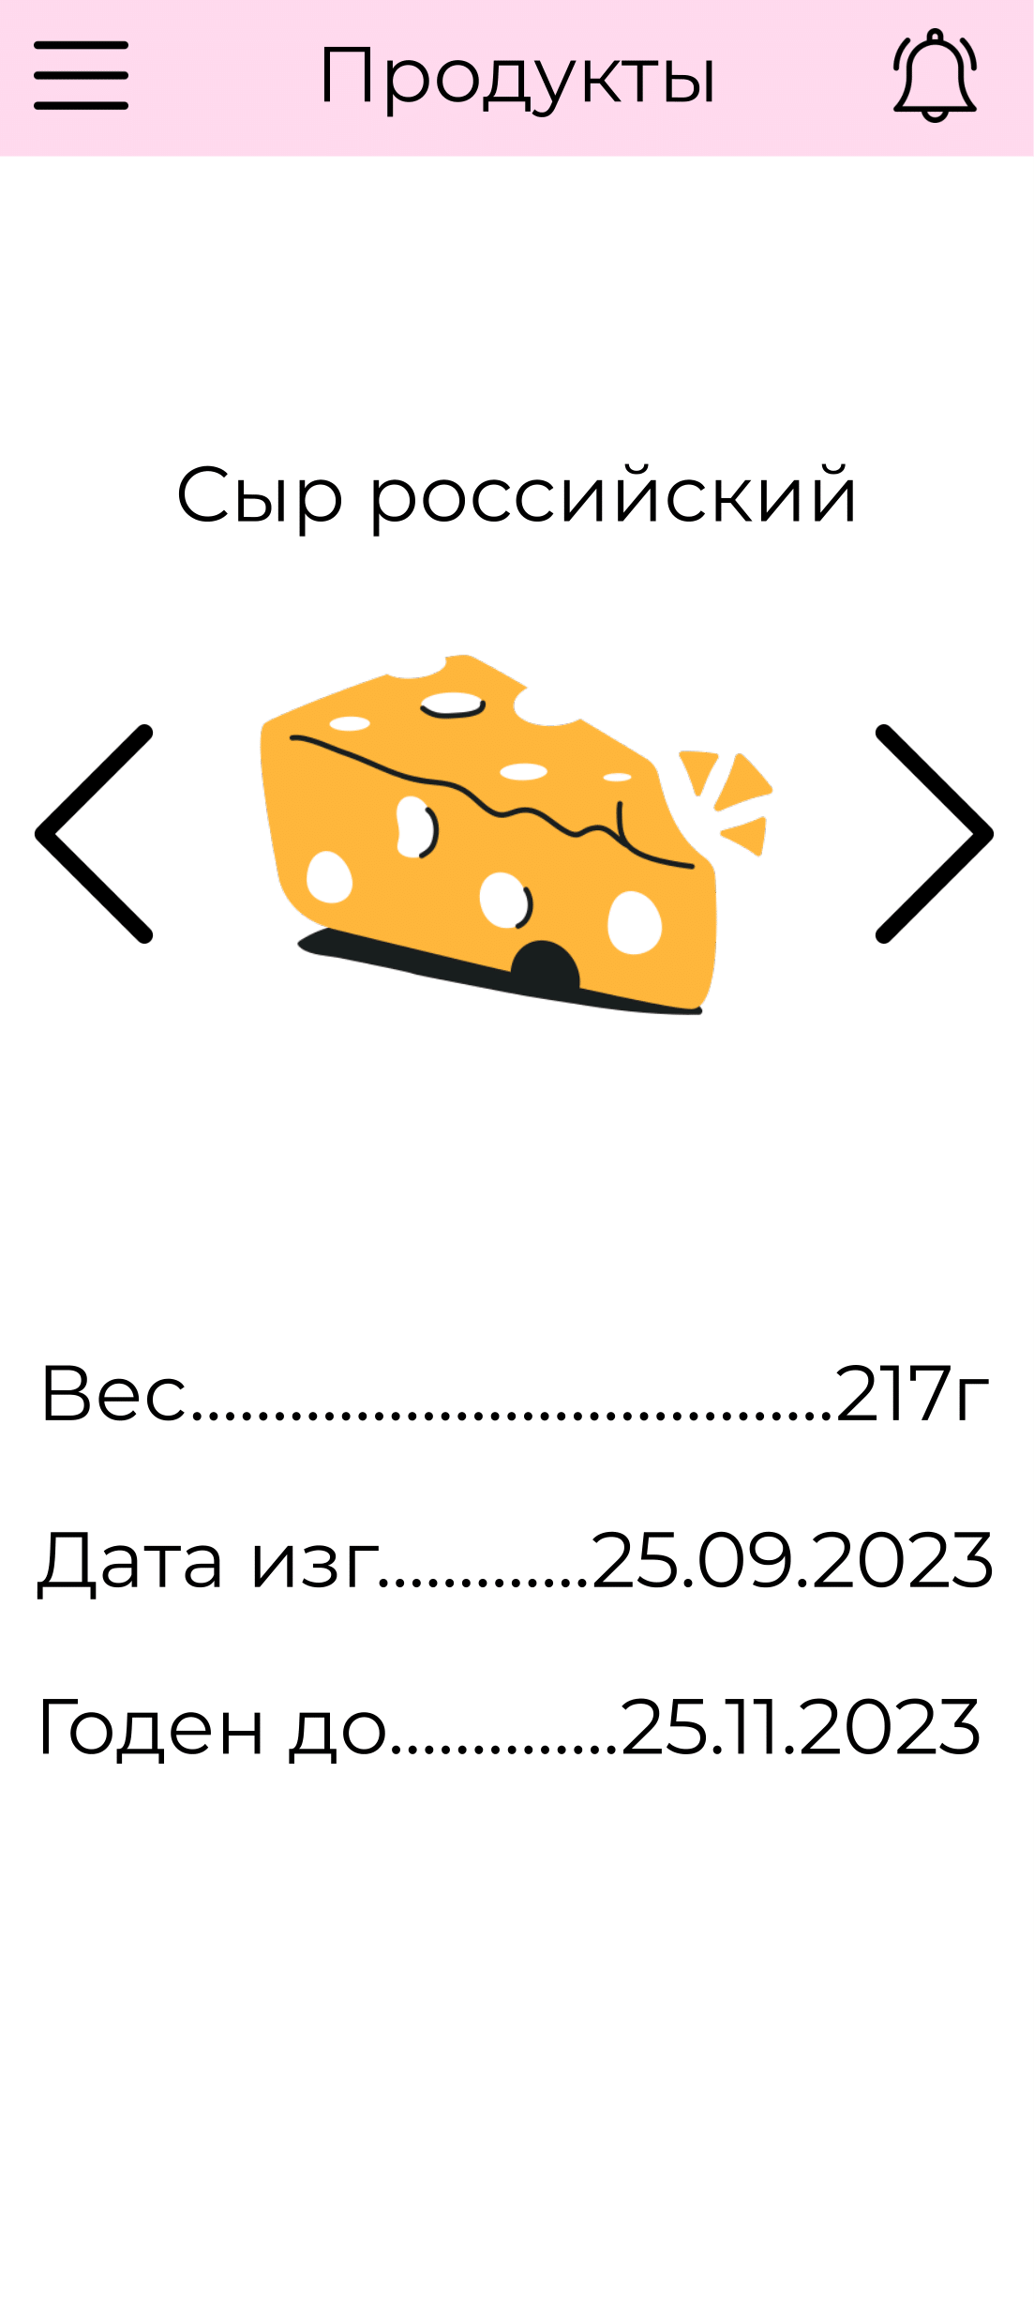

рис. 12 Просмотр продуктов

г) Пользователь переходит в раздел “Меню”. С помощью стрелочек пользователь может переключаться между днями, а нажав на день недели и дату, он переходит в режим календаря. Там пользователь может выбрать любой день и просмотреть либо изменить информацию о меню.

Каждый день содержит 3 приема пищи - завтрак, обед и ужин. К каждому приему пищи пользователь может добавить сколь угодно блюд из списка блюд. Если продуктов в холодильнике не хватает для приготовления блюда, пользователю придет уведомление об этом.

|  |  |
| --- | --- |
|  |  |
| рис. 13 Создание меню 1 | рис. 14 Создание меню 2 |
|  |  |

д) Пользователь переходит в раздел “Рецепты”. В данном разделе хранятся все доступные рецепты. Пользователь также может добавить свой рецепт, нажав на кнопку “Добавить рецепт” или просмотреть и добавить рецепты из списка ниже. Для каждого рецепта указано количество ингредиентов, а также способ приготовления. Любой рецепт можно добавить в меню, если открыть статью с рецептом полностью (нажать на три точки).

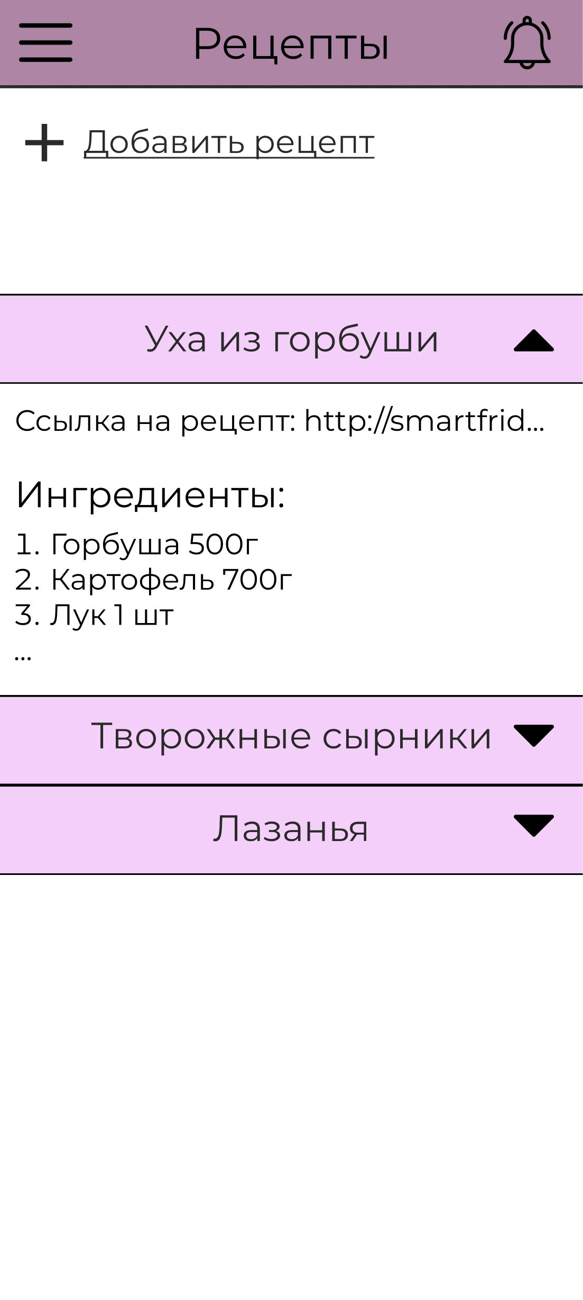

рис. 15 Создание рецептов

1. Вернуться на главную страницу при необходимости пользователь может в меню приложения с помощью нажатия на иконку домика.

## **3.2 Прототип API для интеграции с холодильником**

В ходе исследования была составлена диаграмма последовательностей для интеграции ИС с холодильником, что также является прототипом API (рис. 16).

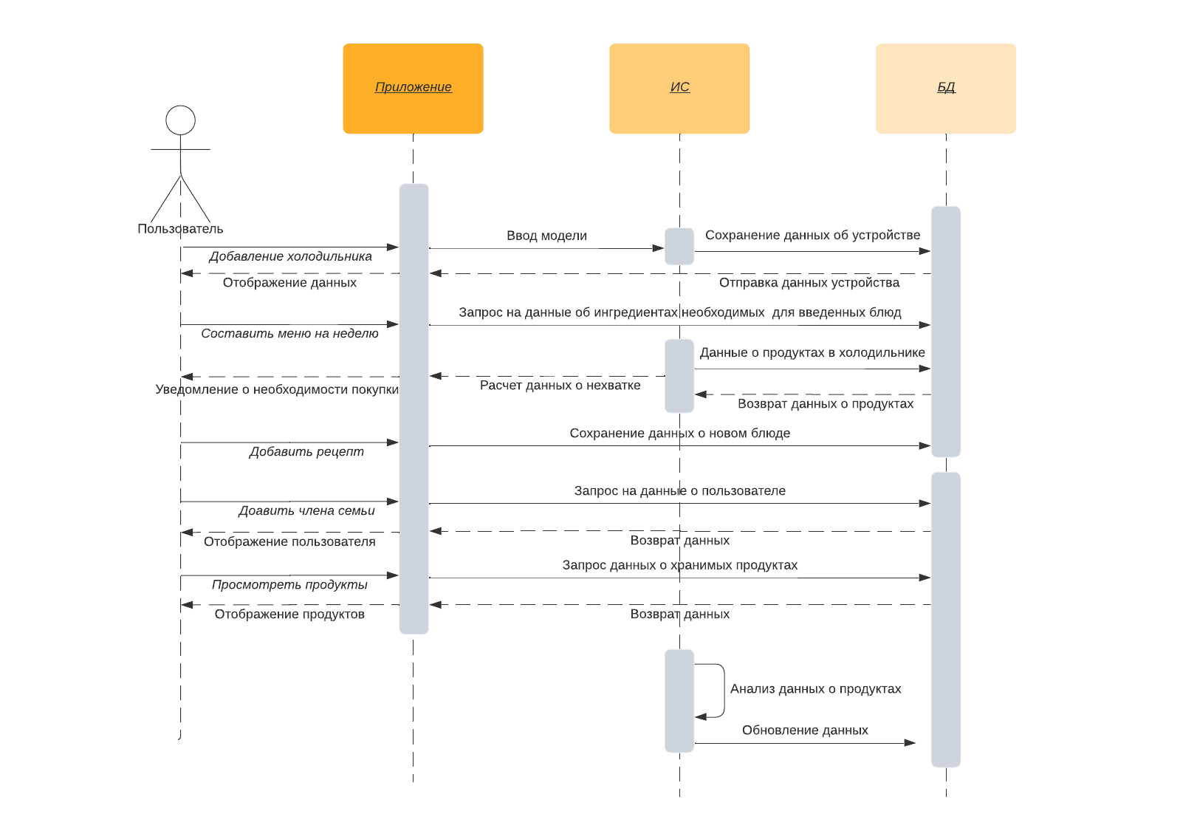

рис. 16 Диаграмма последовательностей

# 4 Перспективы развития

## **4.1 Допущения в обработке информации продуктов**

В ходе исследовательской работы было выявлено, что многие пользователи холодильников хранят продукты не в оригинальных упаковках или хранят целые блюда в кастрюлях, которые не похожи на картинки в интернете. Одно из решений таких проблем – система отправляет пользователю запрос с просьбой уточнить, что это за продукт (реализовано в нашем проекте).

Однако, есть и другая проблема, связанная с подсчетом точного веса продукта, так как готовые блюда хранятся в посуде, которая также обладает массой, которую в нашей реализации пока невозможно учесть. Такая проблема может быть решена, например, за счет создание БД по хранению посуды пользователя с указанием массы и внешнего вида.

Большим преимуществом нашей системы является то, что пользователю не нужно упорядочивать продукты, так как происходит подсчет общей массы и вычисления конкретного веса для продукта. Однако пользователю придется ставить продукты по одному для корректного подсчета данных об оставшейся массе.

# Выводы

В результате выполнения работы были выполнены следующие задачи:

* изучены потребности заказчика
* сформулированы пользовательские функции, предлагаемые ИС
* создать BPMN – диаграммы для описания процессов, в которых используется функционал системы
* спроектирована архитектура ИС, выделены на ней основные функциональные блоки/подсистемы, указаны потоки информации между ними
* создана UML – диаграмма, демонстрирующая архитектуру ИС (диаграмма компонентов)
* спроектирована структура БД ИС
* создана ER-диаграмму для описания БД ИС
* спроектирован прототип API для интеграции ИС с холодильником (диаграмма последовательностей)
* разработан макет пользовательского интерфейса (UI - макеты)
* проанализированы возможные проблемы реализации